Intervención del hombre en los ecosistemas
El paisaje es el resultado de la integración, en un territorio, de todos elementos que forman un ecosistema y que son a su vez recursos naturales, tanto los que no tienen vida (relieve, rocas, agua, aire) como los elementos con vida (plantas y animales).
El hombre interviene en los diferentes ecosistemas con sus actividades como un componente más de los mismos y es difícil encontrar ecosistemas en el planeta que no hayan sufrido alguna intervención humana.
El análisis del paisaje nos ofrece información sobre los elementos naturales que integran el ecosistema (relieve, plantas y animales) y sus interrelaciones.
Así mismo, en la continua evolución y transformación del paisaje se puede observar el resultado de la intervención humana o acción antrópica en los ecosistemas.
Nuestro planeta está constituido por factores bióticos y abióticos. Estos componentes se interrelacionan constantemente y les otorgan a los ecosistemas sus características únicas o propias.

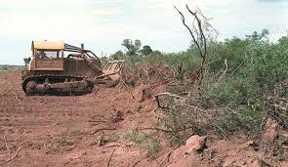
Efectos de la minería en el entorno

Los materiales sólidos de naturaleza inorgánica reciben el nombre de minerales.
Los minerales pueden ser aplicados de la siguiente manera: aparatos ópticos, joyas, herramientas, computadoras, adornos, utensilios de cocina, en la construcción y otros.
La actividad que permite la extracción de minerales es la minería
Existen 2 formas de explotar la minería:

- Minería a cielo abierto:
Los minerales están cerca de la superficie terrestre. Se quita la capa de suelo que cubre los minerales para llegar a ellos.

- Minería subterránea:
Los minerales se encuentran a grandes profundidades. Para este tipo de minería se hace necesaria la excavación de túneles, pozos y galerías.

¡Muchas Gracias por su atención!

